畫 面 格 式 |  |  |  |  |  |  | Page 1 / 9
畫面編號 | 畫 面 名 稱 | 年 月 日 | 製 作 | 負 責 | 品 保 | 確 認 | 文 件 編 號
HT140 | 期間別開班資料查詢 | 97.4.14 | 莊尚穆
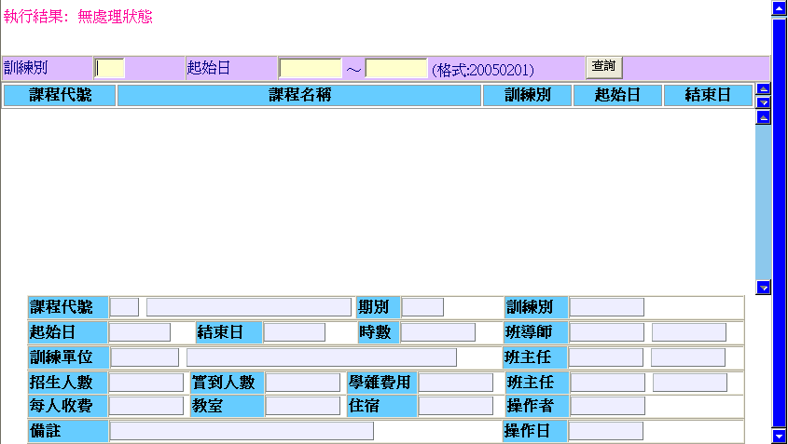
畫面預設值顯示: 查詢 Enabled
操作說明：
(1)查詢
1.查詢鍵值: 訓練別 + 起始日期區間
2.輸入條件值條件值查詢HTT_CLASSFL(班別資料檔)資料是否存在。
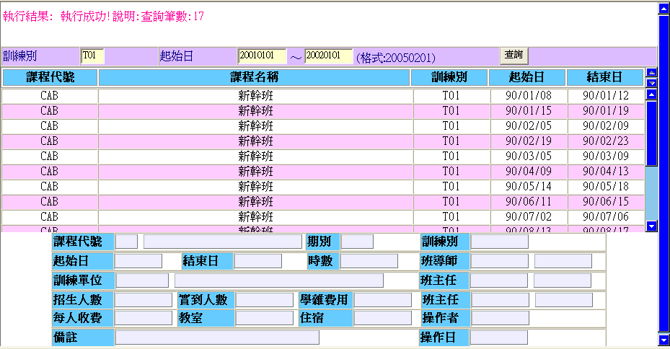
存在→顯示出執行結果
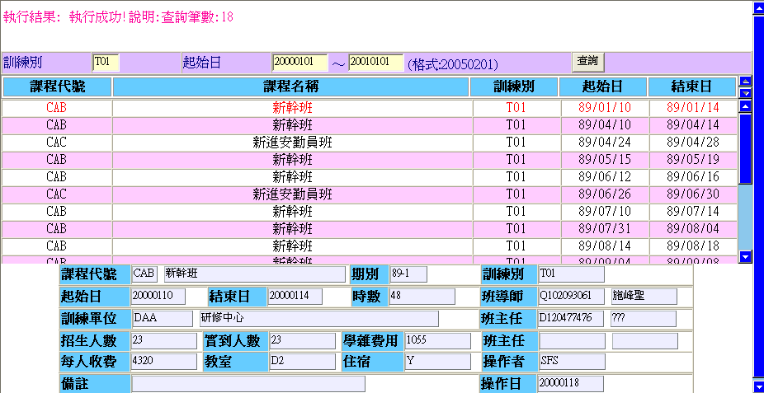
並顯示Grid資料畫面可以點選單筆資料，將明細資料顯示在下方資料區

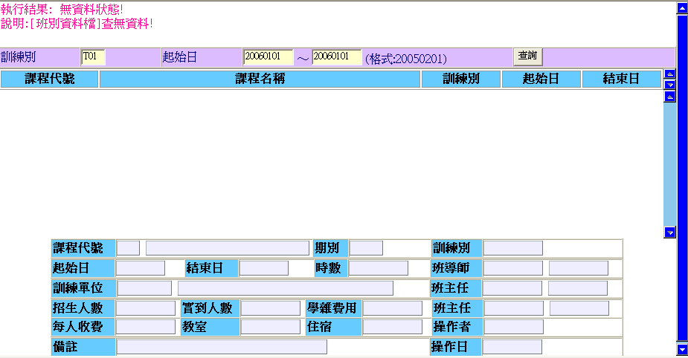
不存在→顯示出執行結果

